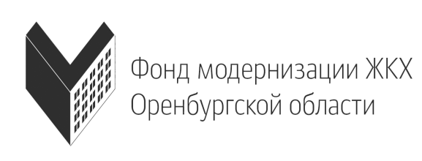

Собственники самостоятельно определяют необходимость и время проведения капитального ремонта принадлежащего им имущества.
Законодательство ни в коем случае не ограничивает права собственников. Напротив, предполагается активное участие собственников на каждом этапе – начиная от выбора способа формирования фонда капитального ремонта, определения размера взносов до обсуждения сметы и, в итоге, участия в приемке выполненных работ.
Сроки и виды работ, определенные в региональной программе, могут быть приближены общим решением собственников, размер взносов опять же может быть изменен по решению общего собрания (но не ниже минимального размера, утвержденного постановлением Правительства Оренбургской области). Собственники в любой момент могут большинством голосов принять решение об изменении способа формирования фонда капитального ремонта и определить юридическое лицо – владельца специального счета (региональный оператор, ТСЖ, управляющая компания).

На то, чтобы реализовать право на изменение способа формирования фонда в упрощенном порядке, у оренбуржцев осталось три месяца. 31 августа заканчиваются «каникулы», установленные решением депутатов Законодательного собрания, и переход займет два года.
До 31 августа 2015 года: проведя общее собрание, собственники обязаны в течение 5 дней уведомить регионального оператора, направив в его адрес копию протокола общего собрания. На основании этого документа региональный оператор подготовит приказ о перечислении накопленной собственниками суммы на специальный счет. Приказ вступает в силу через два месяца, после чего в течение 5 дней накопленные средства будут перечислены.

Переход со специального счета на общий занимает 1 месяц. Формирование фонда капитального ремонта на счете регионального оператора показано небольшим домам, в которых собственникам не по силам организовать сбор взносов, подготовительный процесс к проведению работ по капитальному ремонту, проконтролировать качество работы подрядных организаций
Небольшим домам, в которых 20 или даже 8 квартир, это не под силу. Они просто не успеют за несколько лет собрать сумму, необходимую для замены труб или ремонта крыши. И не в каждом доме найдется знающий человек, готовый взять на себя поиск подрядчика и проконтролировать качество ремонта.
На помощь им придет Фонд модернизации ЖКХ Оренбургской области, который аккумулирует средства собственников на общем счете и проводит капитальные ремонты. В установленных законом случаях берет на себя функции технического заказчика, организует обследование дома, составление проектно-сметной документации, отбор добросовестных подрядчиков и гарантирует качество их работы.

Приостановить уплату взносов можно:
- Собственники, формирующие фонд капитального ремонта на спецсчете, вправе принять решение о приостановлении обязанности по уплате взносов на капремонт по достижении минимального размера фонда капитального ремонта.
То есть, накопив 95 процентов от оценочной стоимости капитального ремонта своего многоквартирного дома (по всем видам работ и услуг, входящим в перечень).
- Собственники, формирующие фонд капитального ремонта на счете регионального оператора, вправе принять аналогичное решение, если до сроков, установленных региональной программой, в доме уже были проведены работы по капитальному ремонту. При условии, что выполнены они были исключительно за счет собственников, без привлечения бюджетных ассигнований.
Зачет средств осуществляется в размере, не превышающем предельной стоимости работ.
Зачет средств осуществляется по окончании работ и полного расчета с подрядной организацией. Поэтому помимо актов приемки работ в адрес регионального оператора необходимо представить документы, подтверждающие оплату выполненных работ.
Региональный оператор проверяет представленные документы в течение 1 месяца с даты поступления и принимает решение, о котором обязан уведомить собственников в течение 10 дней с даты его принятия.
Таким образом, только от активности и ответственности самих собственников зависит, сколько времени потребуется на реализацию программы капитального ремонта в отношении конкретного многоквартирного дома.

Из средств фонда, сформированного исходя из минимального размера взносов, могут быть выполнены работы по капитальному ремонту:
- внутридомовых инженерных систем: теплоснабжения, холодного и горячего водоснабжения, водоотведения, газоснабжения, электроснабжения;
- ремонт и замена лифтового оборудования;
- ремонт крыши, кровли;
- утепление и ремонт фасадов;
- ремонт подвальных помещений;
- ремонт фундаментов;
- установка общедомовых приборов учета.

На 2015 год постановлением Правительства Оренбургской области от 30 декабря 2013 года № 1267-п. На 2015 год минимальный размер взноса установлен в размере:
4 рубля 10 копеек для домов с этажностью до 3-х этажей включительно,
5 рублей 15 копеек для домов с этажностью 4 и 5 этажей,
6 рублей 50 копеек для домов от шести этажей и выше.

При определении этажности многоквартирного дома учитываются цокольные этажи, подземные этажи, подвальные и надземные этажи, технические и мансардные этажи.

Информацию о сумме накоплений по взносам на капитальный ремонт можно получить на сайте «Системы «Город»: orenpay.ru. В разделе «Наши сервисы» выберите вкладку «Информация по дому», затем найдите интересующий вас дом. Здесь же можно посмотреть состояние своего лицевого счета (начисления, оплату, задолженность): «Начисления» - «Взносы на капремонт», введите адрес, номер своего лицевого счета в указанные поля.
Сведения

ВАЖНО!
Бесплатный круглосуточный номер по вопросам ЖКХ (единый федеральный номер):
8-800-775-69-72.

Напоминаем контакты Фонда модернизации ЖКХ Оренбургской области:
460000, г. Оренбург, улица Пушкинская, 41,
телефон (3532) 77-04-58;
специалисты: 77-98-92, 77-94-54.
Продолжает работать «горячая линия»
8-800-700-89-76 (звонок бесплатный).

Территориальный отдел в восточной зоне:
г. Орск, улица Короленко, 16, кабинет № 3.
Телефоны (3537) 21-27-54, 8-912-0656-999.

Вопросы относительно действующей системы формирования фонда капитального ремонта можно задать и на сайте НО «Фонд модернизации ЖКХ Оренбургской области» orbfond.ru
или по e-mail: mail@orbfond.ru

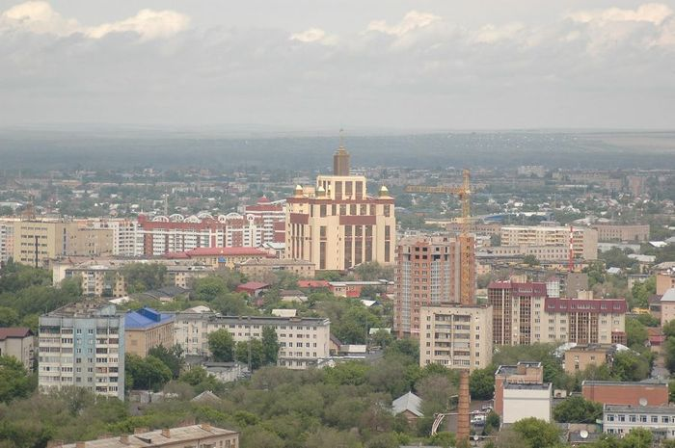

- Деятельность регионального оператора финансируется бюджетом Оренбургской области. Средства, ежемесячно уплачиваемые собственниками, - целевые и могут быть потрачены исключительно на капитальный ремонт домов по решению общего собрания после подписания акта выполненных работ.

Обязанность по уплате взносов на капитальный ремонт не возникает у нанимателей муниципального или ведомственного жилья, собственников помещений в домах блокированной застройки и домах, не подпадающий под определение многоквартирных.

Исключению из региональной программы подлежат дома, признанные аварийными и подлежащими сносу в
порядке, установленном Правительством Российской Федерации. Начисления прекращаются с момента признания дома аварийным. Взносы, уже уплаченные собственниками, по решению общего собрания могут быть направлены на снос аварийного здания.
В случае изъятия земельного участка, на котором расположен многоквартирный дом, и изъятия каждого жилого помещения для государственных и муниципальных нужд собственники освобождаются от обязанности уплачивать взносы, начиная с месяца, следующего за месяцем принятия решения.
Во всех остальных случаях обязанность по уплате взносов возникает у собственников по истечении 8 месяцев после официального опубликования редакции региональной программы капитального ремонта, в которую включен данный многоквартирный дом.

Законных оснований для отказа от уплаты взносов на капитальный ремонт не существует. Это обязательные платежи, что прописано в статье 169 Жилищного кодекса РФ.

Без комиссии оплатить взносы на капитальный ремонт можно в отделениях Почты России и Сберегательного банка, пунктах приема платежей ОАО «Система «Город», терминалах Сберегательного банка, через систему Сбербанк-Онлайн (алгоритм подробно расписан на сайте orbfond.ru).

КАПИТАЛЬНЫЙ РЕМОНТ:
ВОПРОСЫ И ОТВЕТЫ

Оренбургская область, июнь 2015 года

